何妨

# 同志，同志！

原创 何妨  [这是一个令人疑惑的星球](javascript:void(0);)

马龙同志是我高二那年的班主任，他是郏县一高里面担任班主任并身兼数职且互不耽误的唯一的人。

马龙同志在学校给他分配的房子里开了家小快递店，是三通一达等快递在一高的分部。我在网上查过单个快递的利润大概是七毛多钱，不过这是校外的快递利润，校内快递马龙同志会多收两块的“代收费”，差不多一个快递他能赚两块七毛钱吧，马龙同志的快递店日均能收一二百件快递，利润可观。在马龙同志做了我高二时的班主任后，我们时常为他对经济方面的谋略叹服，我们都对马龙同志赞叹不已。

高一开学初的时候快递是允许进校园的。几家快递公司的配送员会在三餐时候把快递摆在餐厅门口让学生认领，那是不用交两块钱的代收费的。我那时候经常对其他学校的朋友赞美我们一高的这种人道制度。据说那时候马龙同志的快递店已经存在了，不过只收百世汇通快递，为和餐厅门口的快递员们竞争，也不收代收费。可惜好景不长，学校就不让那些辛苦的快递配送员进学校了。于是，马龙同志便拓展了业务，迅速将三通一达等快递划入达铭快递店的代收服务中， 于是乎，马龙同志事业的黄金期就美好地到来了。

之后升高二，得知快递店老板是我班主任的时候我美了好几天，毕竟马龙同志人高马大，有着一张温和的脸庞，笑呵呵的给人一种莫名亲切的感觉。马龙同志教语文，教的挺不错的。开学时我还想着马龙同志会不会把本班学生的快递在上语文课的时候顺便带到班里来，然后发现是我太狭隘了，马龙同志是一个很严谨的人，从不会在班里说什么快递，主职和兼职还是要分清的。虽然我们一贯认为当班主任才是兼职，毕竟老师的工资远没有快递店利润那么丰厚啊。

秋天的时候快递店遭到了竞争危机。原来学校超市后边的那户人家（校园太大，兼并了一些农户）也发现了快递这块肥肉，想分一杯羹，也开始了快递代收业务，并且只收一块钱代收费。对于学生来说，在校外的一块钱微不足道，但在校内一块钱就显得很珍贵了。虽然超市后快递不是各大快递在一高的分部，不属于“合法经营”，挣不了那七毛钱，但因为便宜，还是将大量的快递量吸了过去了。于是马龙同志看着快递店的快递量越来越少，忧心不已。

但马龙同志总归是精明的，和他媳妇一商量，也降价吧，也只收一块钱，虽然单件利润少点，但是适合长远发展利益啊！问题就这样解决了。2018年的双十一前后，马龙同志忙的不可开交，为了迎接双十一的巨大快递量，两个快递店一商量，都提价吧，都收两块。我们能在语文课上感受到马龙同志在双十一后一星期的欣喜之情，老班高兴我们也就跟着高兴嘛，那几天快递店保守有几千件快递入出，我们计算过双十一带给马龙同志的巨大收益，都惊叹不已。

忘了说了，马龙同志的快递店除了有代收快递和寄快递的业务，还拓展了微信支付宝转账、网络代购、手机电宝充电、校内租房等业务，当然都会收取不等额的“手续费”。这也多多少少为快递店增添了收入。我们身为他的学生，当然是有福利的，若是人多我们去领快递要象征性地给一块钱代收费，人少就不用给了。马龙同志也不好意思收自己学生的一两块钱啊。因为自己业务关系，马龙同志当然了解高中生带手机的普遍现象。他在班里也对这个态度很开明，说玩手机要小心点，我收到了还没事，要让学校抓到了我可不管你。在班里玩手机被他逮到了免不了受他几句讽刺，但之后也就没事了。即使玩手机不小心被学校抓到，马龙同志也还是尽力减少我们回家的天数。

双十一过后的一段时间里，马龙同志忧愁不已，据说是学校领导要取缔他的快递店，这让马龙同志时常在上课时看着窗外的天空出神，许久，再轻声叹口气。 我们从没见过马龙同志这么发愁过，心里也不是滋味，想来马龙同志对我们真是好，几乎没有对我们有过苛刻。 平时也只有在受他媳妇气的时候来班里排遣一下不满，他从不在乎我们在学校里扣分扣他的钱，对我们的宽恕就是对我们最大的好了。我们帮不上他什么忙，只好一起咒骂讽刺学校越来越莫名其妙的烂尾管理制度。后来听说马龙同志上下打点了不少，终于保住了快递店。于是，马龙同志又渐渐恢复了乐呵呵的、看开一切的面容，我们都由衷地高兴。

高二的下班学期过得特别快，我几乎没和马龙同志有过什么深刻的交集就临近毕业了。我们都在想，如果高三不再分班，整个班都直升高三，还让马龙同志当班主任该多好。也有不少学生找他说高三要去他那一班，马龙同志仍然乐呵呵地说，我不教高三啦，下一年还教高二，高三事多，每天都忙。我想马龙同志可能是怕高三繁杂的事务让他没法兼顾两份事业。不管怎么样，我们终究还是与马龙同志分开了。

到高三马龙同志不会不再收我们的快递费了，但只收一块，他在人少的时候见我们还会亲切地叫我们的名字，不叫姓，只叫名，乐呵呵地。马龙同志即使在路上和我碰面，他就叫着我们名字，只叫名不叫姓，XX，我看你有快递到啦！

我们都感到了一种温馨。闲暇之余，我们还会打趣般讨论说马龙同志的快递店又新增了工具书售卖和焖面代买的业务，我们都带着笑意，同时又都有种淡淡的感伤。

这一年之间学校也是时而紧时而松的对快递不多管，不过快递店确确实实是拉动了内需，刺激了消费，间接支持了郏县乃至中国GDP的增长。学校也及时地认识到了这一点，但是苦于不好找理由“收税”，看着一个班主任挣钱都比领导们多更是不舒服，当然其实也没有领导们多，反正就是要树“校风”要整顿校园了。

现在马龙同志的快递店已经彻底到了被取缔的地步了。学校逼的越来越严，查快递也查地越来越紧，说不发快递就能节省领快递的时间，可以更好得利用起来学习。我看最近马龙同志虽然不见了以往的乐呵，但也没有忧愁，他依然尽职的每天两趟风雨无阻地带快递上来，写上收件人名字，认真摆放在不同位置等待学生来取 。把一个东西从地方带到另一个地方，这是喜悦的事情，传递一份惊喜，一份在意。马龙同志的表情很淡然，看不出来喜怒哀乐，只是，他头上的“地中海”又干涸了一些。

元旦过后快递店就要关门了。

其实我们现在大多数人都对快递店是否关门没有感觉，等到要买东西没处选地址的时候才会想起快递店的好处，才能想起马龙同志的好处。只有失去了才会觉得弥足珍贵，只有消逝了才会认识到当初存在的价值，人不都是这样的么。

我一直称呼他为马龙同志，说不清楚为什么要叫他同志，大概是他能理解学生吧，大概是他能体会学生的诉求吧。

我似乎又能听到马龙同志那爽朗纯粹的笑声了。

我时常为马龙同志做过我的班主任而庆幸。

2019年12月25日。

纵即离开高中日久，马龙同志留给我的记忆没有减弱反而加新，我没有退出马龙同志创立的快递群。群名叫“快递服务群”，他并没有因为垄断了学校数千人的快递收揽业务而盛气凌人，他仍然是服务我们的，他在班级里以语文知识服务学生，在快递店里以算账手段服务顾客。

高三下半学期快递店到了濒临倒闭的风险，后因为疫情这种风险一直持续了近一年左右。收发快递的直接被压挤到早晨四五点擦亮的时候，还要时刻警惕着校领导的盘查。

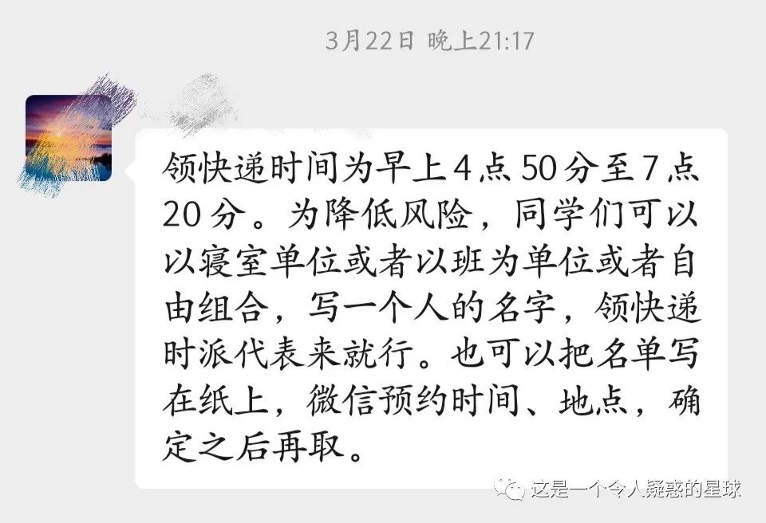

我远距快递店百里，隔着屏幕仍然很关切快递店的发展。

前些天有好消息传来，马龙同志的快递店不仅没有被取缔，反而找到了新的出路，他拓展了新的业务，规模甚至已经到了要雇人的地步，我由衷地为马龙同志感到欣慰与自豪。

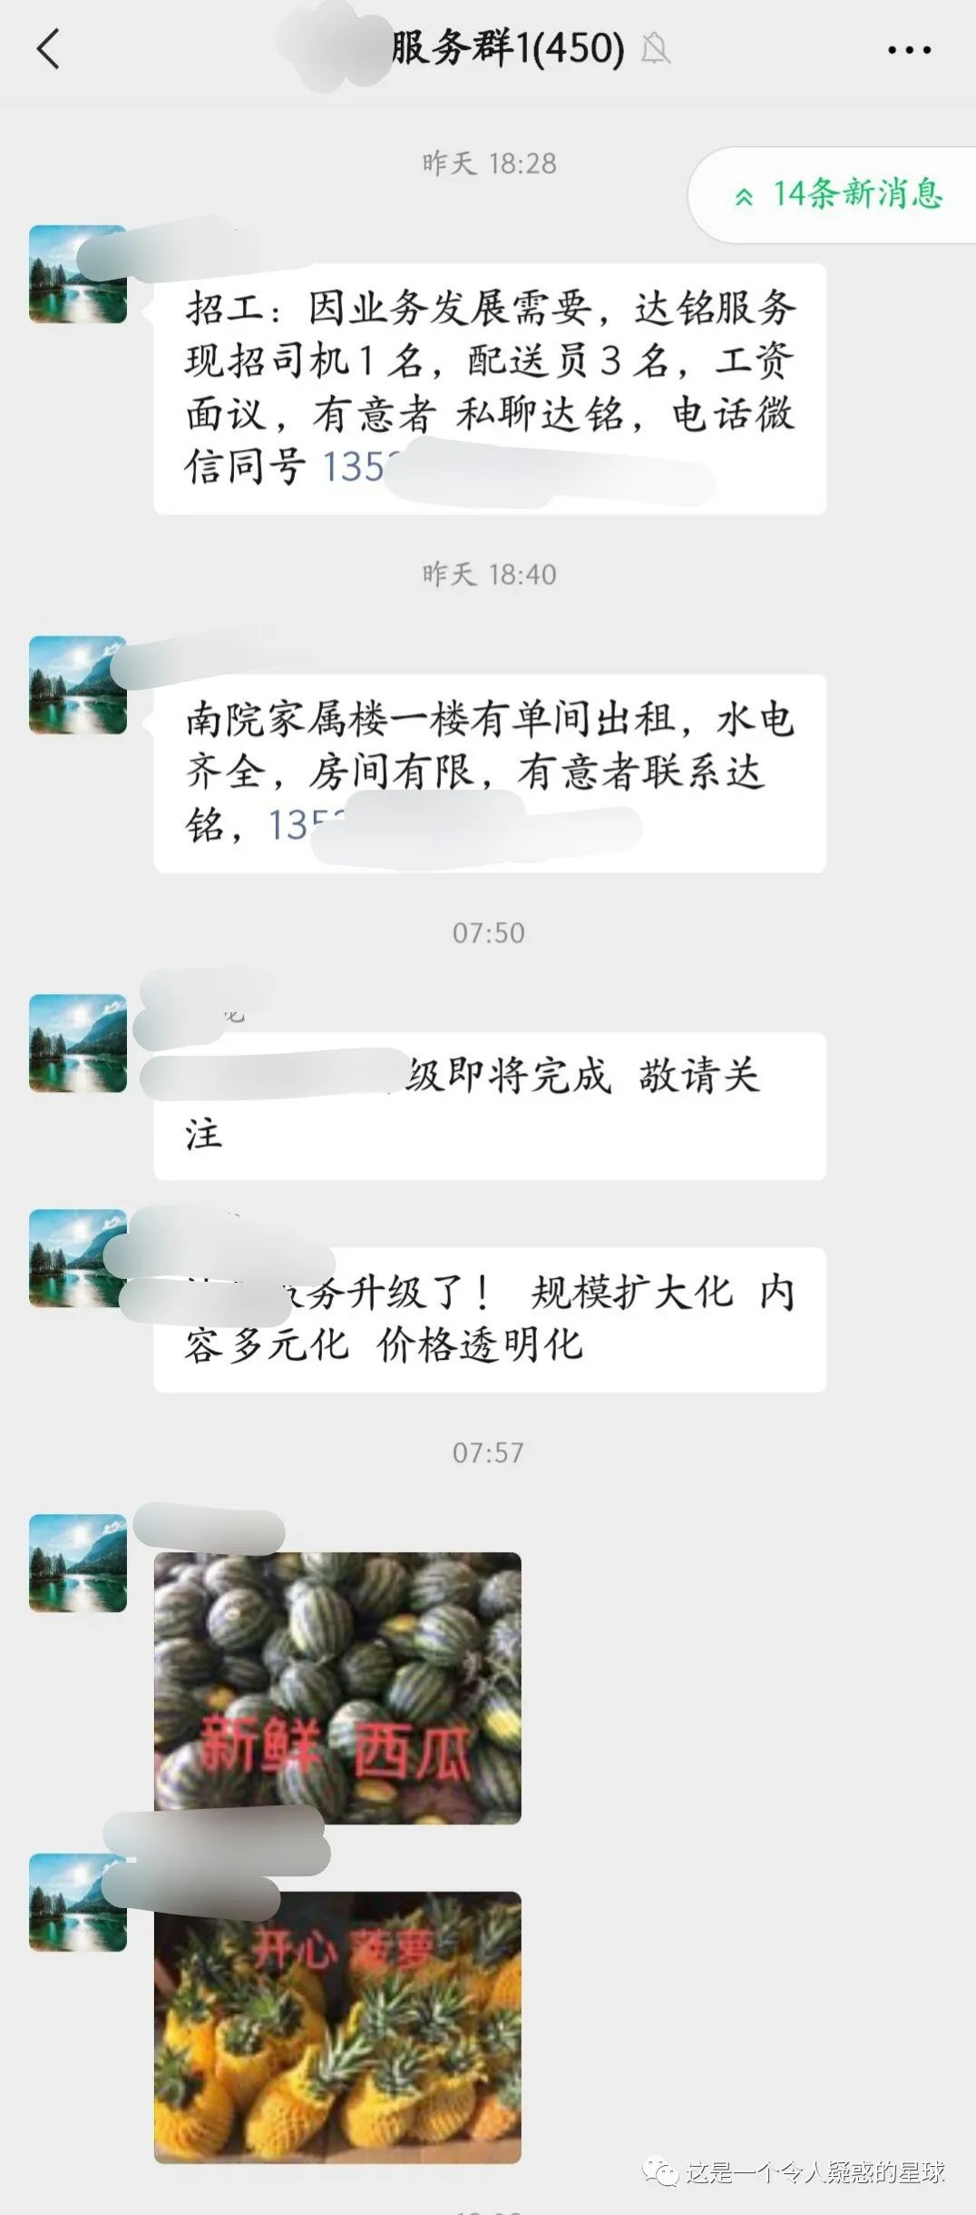

我似乎又能够听到马龙同志那爽朗纯粹的笑声了。

其实马龙同志带给我的远不止此，高二宽松的班级管理给了我足够大的写作空间，我除了保持一天一本书的进度，仍然在笔耕不断，广泛的阅读和青春的气息让我得以在那一年写成了很多好的句子与篇章。

我由衷感谢我的班主任，我的这位语文老师，他带给我的没有在文学上的提点与指导，他笑呵呵的待人处事方式一直是我追寻的生活态度。

我怀念那一年学校新修的柏油路和一片湖，我怀念周六日可以肆无忌惮地挥霍自我，我一直试图将那段记忆永驻，然而进度的加快让我不得不离开他们。我深切怀念那时候的人和事，深切怀念那时候的大环境和小境地。

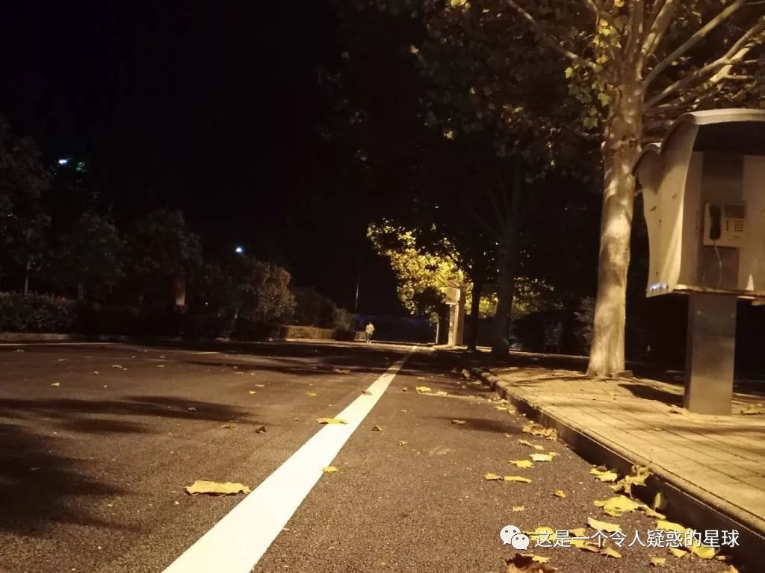 马龙同志的快递店即是在这条路的拐角处。在一篇文章里，我把这条路称为“徐行路”。

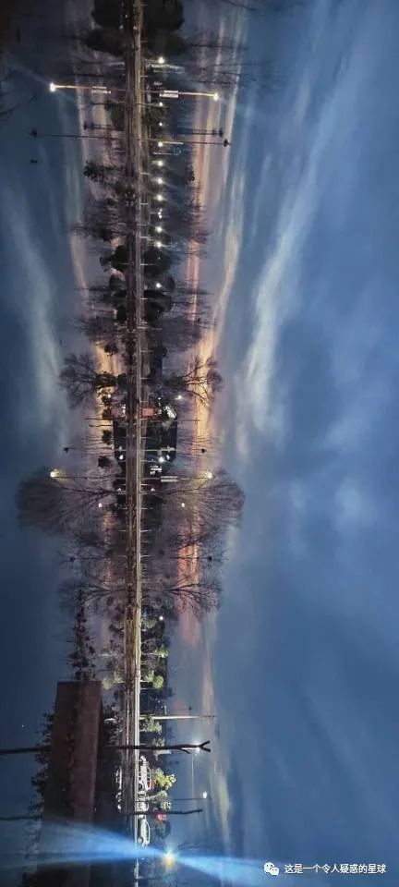

马龙同志的快递店离这片湖只有百余米，学校把这湖叫做“鉴湖”“静湖”，我不以为意，我更愿把它称之为“何妨湖”。

“何妨湖”和“徐行路”详见《雨声灯影里的何妨湖》。

​ ​ ​马龙同志的快递店是紧邻“何妨湖”和“徐行路”的，这是这片校园里最好的景观，春天快递店焕发的生机，夏天何妨湖吹来的暖风，秋天杨树林纷纷作响的落叶，冬天映衬着雪的暖黄的路灯，都伴随着马龙同志在那座校园里度过一个个日日夜夜，期期年年。

这让我无比惆怅，我不止一次地对朋友说，我想要回到那个地方。

白天受马龙同志的雇佣帮他配送快递，晚上住在桃树林后边租住的小房子里，一日三餐就在餐厅阿姨（帮卖过一段时间饭）那帮着解决。

生活的恬静与安然不过于此。

我再也没有感受到如一高校园里那种静谧与安然了，我们在那宽松到可以放肆的青春间隙里流连忘返着，我们打着瞌睡游荡在学校的校园，我们在何妨湖面放飞孔明灯，那是段什么日子？

那是段有马龙这样同志般的人陪伴的日子。

2021年5月31日

后来我把很多人都叫做老师，但是像你一样能被称为同志的，唯你一个。

——杨康嘉《同志，同志！》

预览时标签不可点

微信扫一扫  
关注该公众号

[知道了](javascript:;)

微信扫一扫  
使用小程序

[取消](javascript:void(0);) [允许](javascript:void(0);)

[取消](javascript:void(0);) [允许](javascript:void(0);)

×

分析

：  ，  ，  ，  ，  ，  ，  ，  ，  ，  ，  ，  ，  。   视频  小程序  赞  ，轻点两下取消赞  在看  ，轻点两下取消在看  分享  留言  收藏